
Федеральное государственное автономное образовательное
учреждение высшего образования «Московский авиационный
институт (национальный исследовательский университет)

Факультет №3:
Системы управления и информационные технологии
Кафедра 304.

Отчёт по лабораторной работе
По учебной дисциплине «Компьютерные технологии»
По теме
«Табулирование функций»

Группа: М3О-104БВ-26
Вариант №2
Выполнили:
______________Чнаваян А.В.
_____________Багандов Р.Х.
Принял:
______________Лебедев И.И.

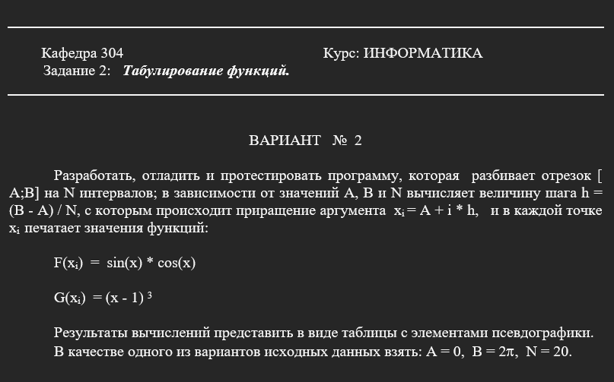

Блок-схема
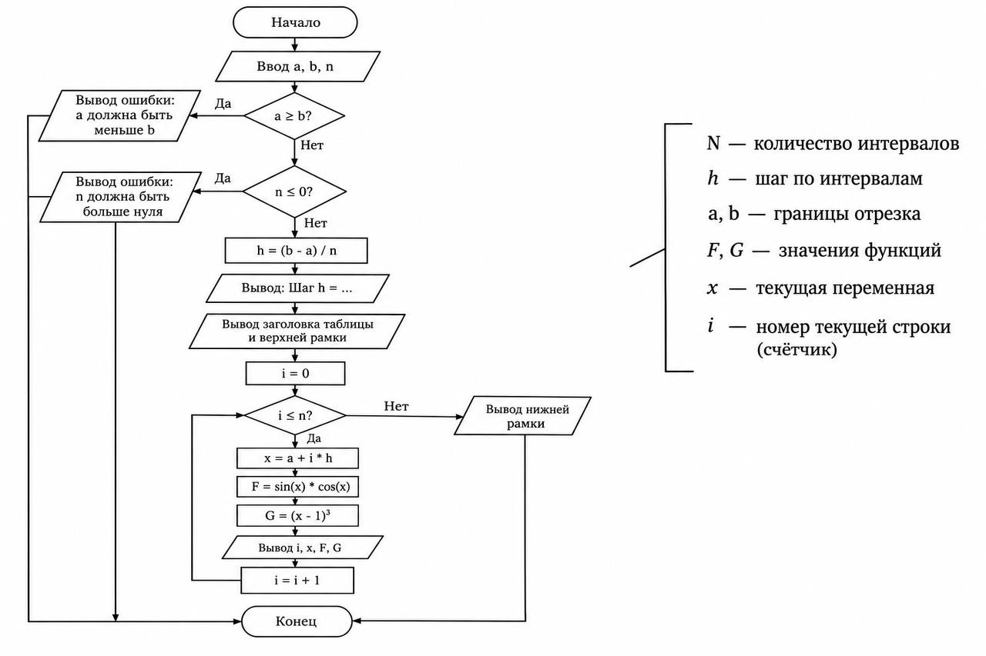

Псевдокод
НАЧАЛО
ВВЕСТИ a, b, n

ЕСЛИ a >= b ТО
ВЫВЕСТИ "Ошибка: a должна быть меньше b"
ЗАВЕРШИТЬ АЛГОРИТМ
КОНЕЦ ЕСЛИ

ЕСЛИ n <= 0 ТО
ВЫВЕСТИ "Ошибка: n должна быть больше нуля"
ЗАВЕРШИТЬ АЛГОРИТМ
КОНЕЦ ЕСЛИ

h := (b - a) / n

ВЫВЕСТИ "Шаг h =", h

ВЫВЕСТИ заголовок таблицы

ДЛЯ i ОТ 0 ДО n
x := a + i * h
F := sin(x) * cos(x)
G := (x - 1) * (x - 1) * (x - 1)

ВЫВЕСТИ i, x, F, G
КОНЕЦ ДЛЯ

ВЫВЕСТИ нижнюю рамку таблицы
КОНЕЦ

Код программы

#include <iostream>
#include <iomanip> // нужно для setw()
#include <cmath>

using namespace std;

int main()
{
double a;
double b;
int n;

cout << "Введите a: ";
cin >> a;
cout << "Введите b: ";
cin >> b;
cout << "Введите n: ";
cin >> n;

double h = (b - a) / n;

if( a >= b )
{
cout << "\n Введены некорректные данные. a должна быть меньше b";
return 0;
}

if (n <= 0)
{
cout << "\n Введены некорректные данные. n должна быть больше нуля";
return 0;
}

cout << "\nШаг h = " << h << "\n";

//верхняя рамка
cout << "---------------------------------------------------------\n";
cout << "| i | x_i | F(x_i) | G(x_i) |\n";
cout << "---------------------------------------------------------\n";

//строки таблицы в цикле
for (int i = 0; i <= n; i++)
{
double x = a + i * h;
double F = sin(x) * cos(x);
double G = (x - 1) * (x - 1) * (x - 1);

// setw(N) задает точную ширину поля для следующего выводимого значения
cout << "| " << setw(5) << i << " "
<< "| " << setw(13) << x << " "
<< "| " << setw(13) << F << " "
<< "| " << setw(13) << G << " |\n";
}

//нижняя рамка
cout << "---------------------------------------------------------\n";

return 0;
}
Тесты

- Некорректные данные
Тест 1.1
- Цель: проверить программу на работоспособность при n <= 0
- Наши данные:
Введите a: 2
Введите b: 5
Введите n: -2
- Ожидаемый результат
печать программой «Введены некорректные данные. n должен быть больше нуля»
- Полученный результат:
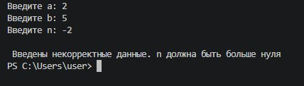
- Вывод: результат совпадает
Тест 1.2
- Цель: проверить программу на работоспособность при a >= b
- Наши данные:
Введите a: 5
Введите b: 2
Введите n: 6
- Ожидаемый результат:
печать программой «Введены некорректные данные. a должна быть меньше b»
- Полученный результат:
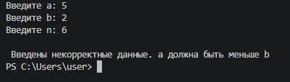
- Вывод: результат совпадает

Вывод

В результате выполнения работы создана программа для табулирования функций F(x)=\sin(x)\cos(x) и G(x)=(x-1)^3 на заданном промежутке [a;b]. Программа вычисляет шаг табулирования h, значения функций в каждой точке и выводит результаты в виде таблицы. Также реализована проверка корректности вводимых данных: программа проверяет, что a меньше b, а количество разбиений n больше нуля. Проведённое тестирование подтвердило правильность вычислений, корректность формирования таблицы и обработку некорректных входных данных. Программа соответствует поставленной задаче и позволяет выполнять табулирование функций на заданном промежутке.

